Министерство науки и высшего образования Российской Федерации

Федеральное государственное автономное образовательное учреждение

высшего образования

«Севастопольский Государственный Университет»

Среднее профессиональное образование

Морской колледж

ОТЧЕТ

по учебной практике

Студента группы П-217

Шеыченко Максима Андреевича

Руководители практики:

Винокур Татьяна Семеновна

Батыргареева Светлана Фанильевна

Севастополь

2020 год

Оглавление

Отчет по Базам Данных 3

Отчет по практике Инфокоммуникационные Системы 47

Отчет по практике Прикладное Программирование 52

# Отчет по Базам Данных

**Введение**

Данный отчет сделан на основе комплекса заданий из курса Проектирования Баз Данных. Сами задания были посвящены закреплению навыков построения баз данных и умения работать в приложении Microsoft Access.

**Заключение**

Все было изучено досконально и выполнено оригинально.

**Первая база данных––База снабжения.**

Таблица Детали

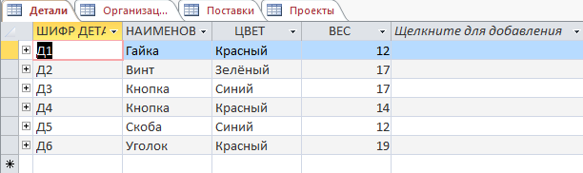

Таблица Организации

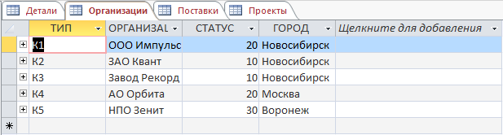

Таблица Проекты

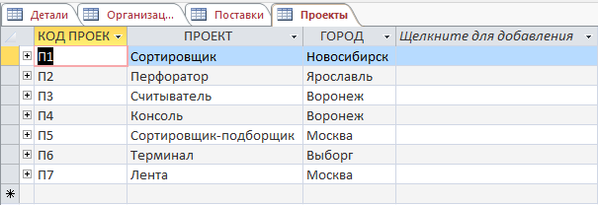

Таблица Поставки

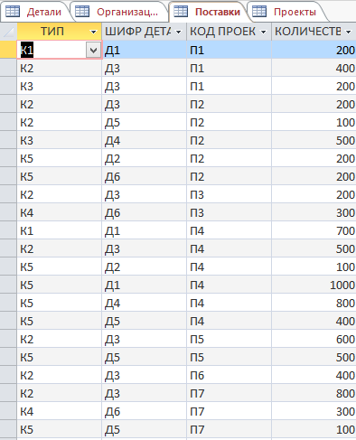

Схема данных

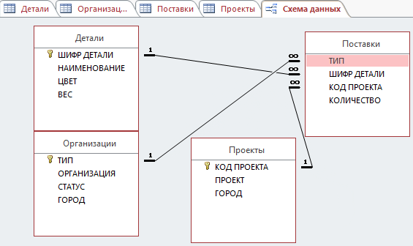

**Запросы:**

* **Запрос по поставкам в Ворониже**

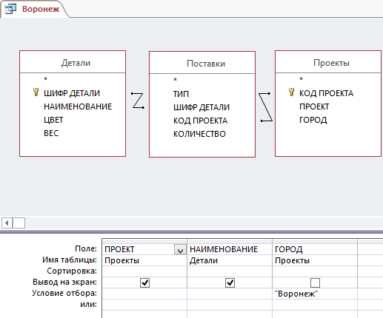

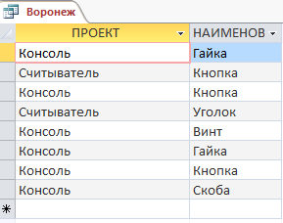

* **Запрос по выборке синих деталей**

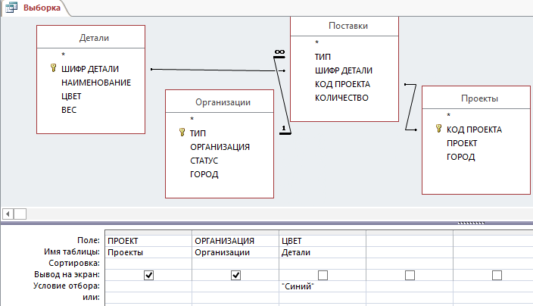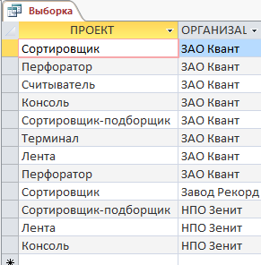

* **Запрос по городским поставкам**

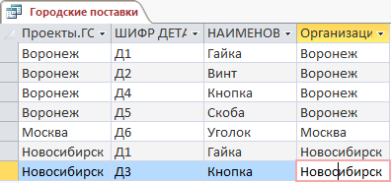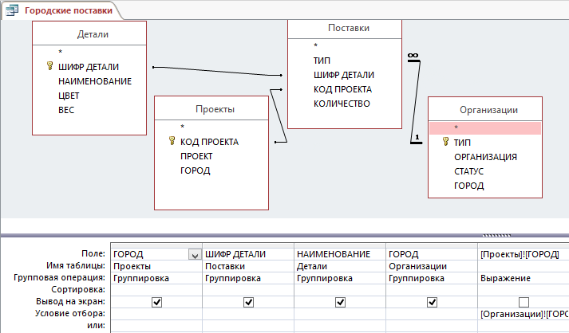

* **Запрос по дальним поставкам**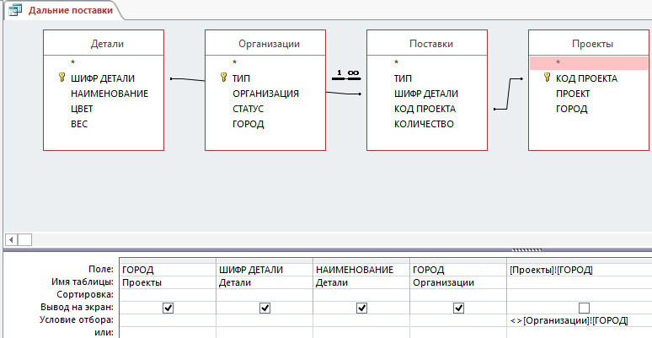

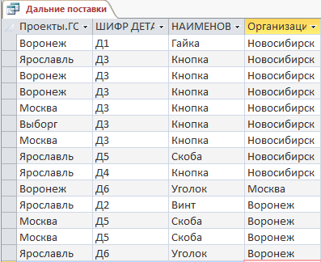

* **Запрос по организациям, производящим красные детали**

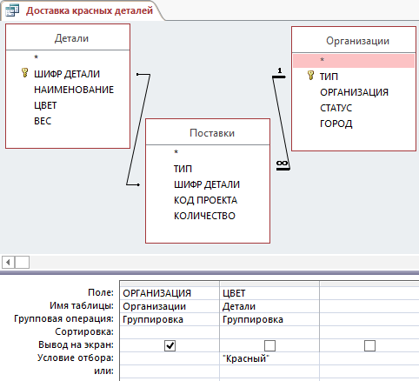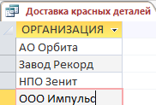

* **Запрос с параметром (вес)**

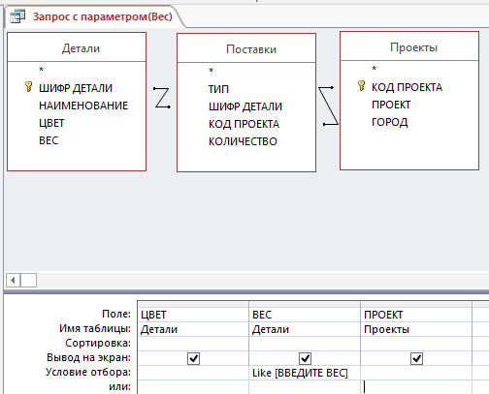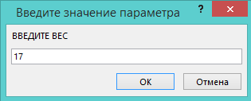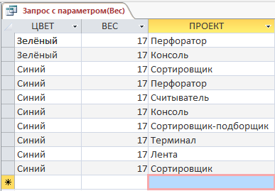

* **Запрос с параметром (деталь)**

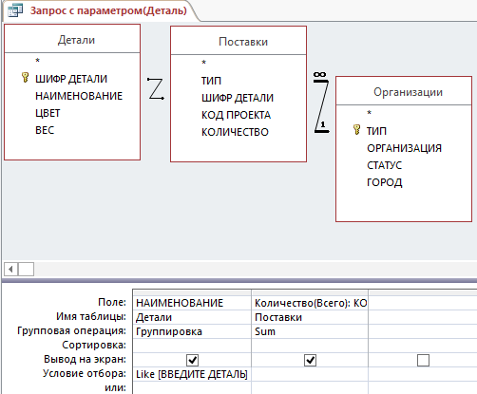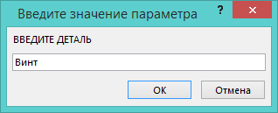

* **Запрос параметром (количество всего)**

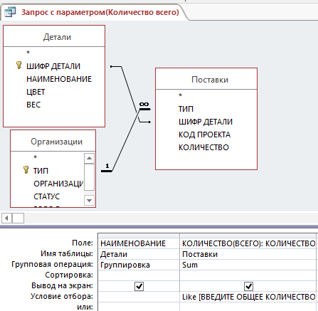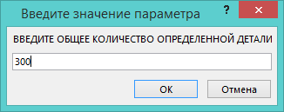

* **Запрос с параметром (цвет)**

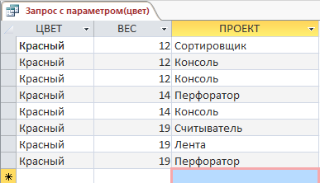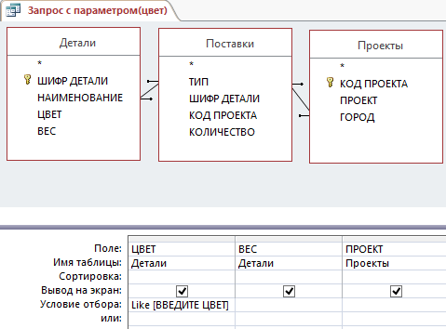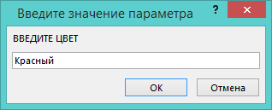

* **Запрос по деталям производимых в Москве для проектов в Москве**

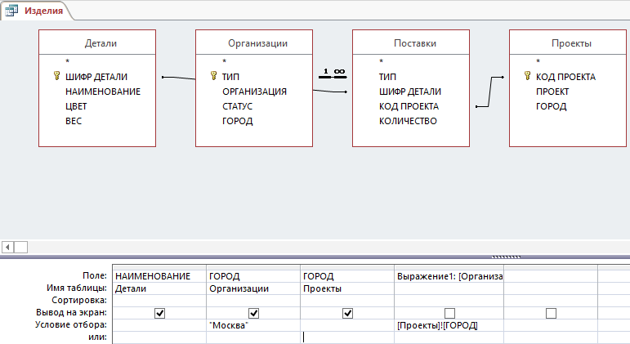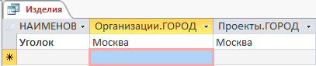

* **Запрос по организациям, производящим красные детали для проектов Сортировщик-подборщик и Лента**

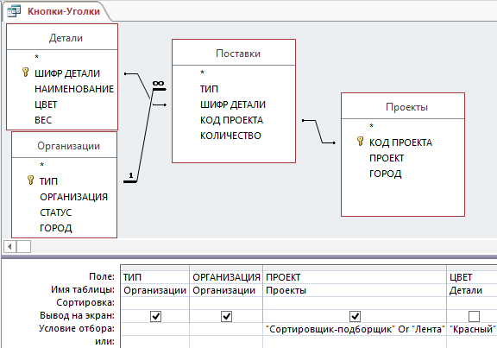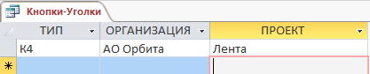

* **Запрос по Организациям, производящим красные детали в Москве**

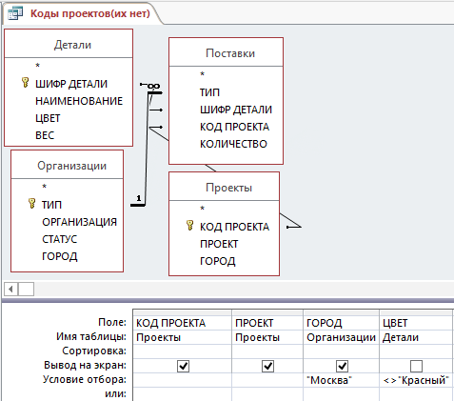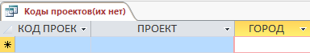

* **Запрос по организациям, производящим красные детали для проекта Сортировщик**

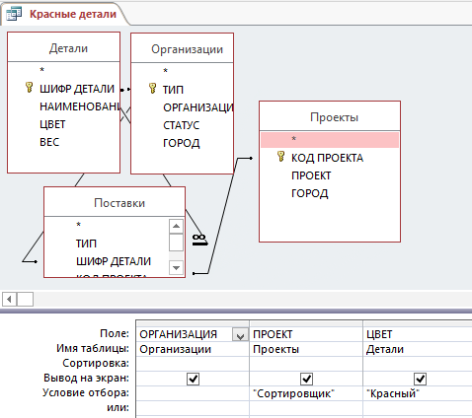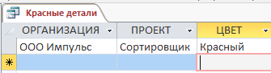

* **Запрос по организациям, производящим красные детали для проектов в Москве и Новосибирске**

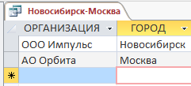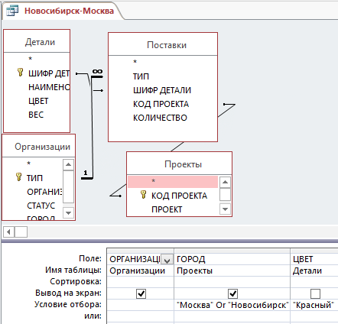

* **Запрос с перекрестной выборкой**

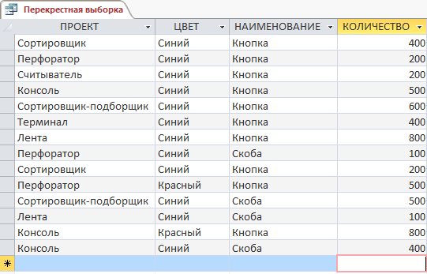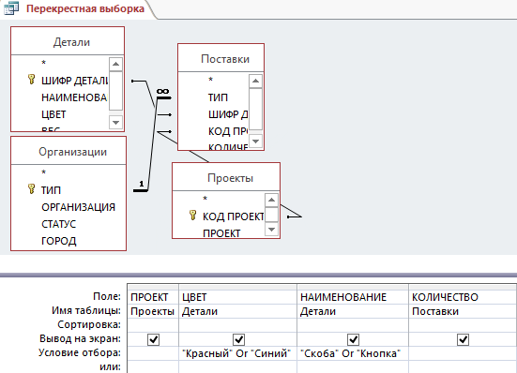

* **Запрос по перекрестным поставкам**

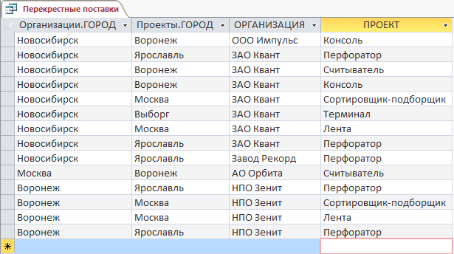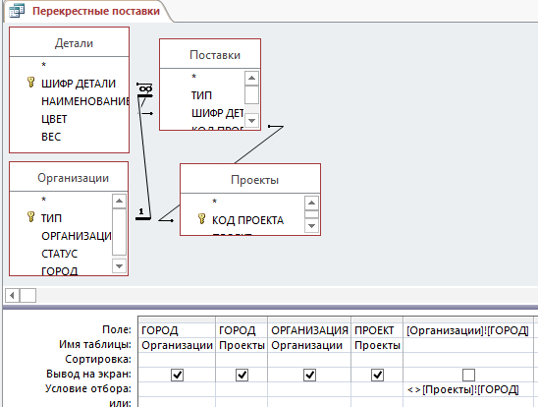

* **Запрос по поставкам Гаек**

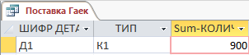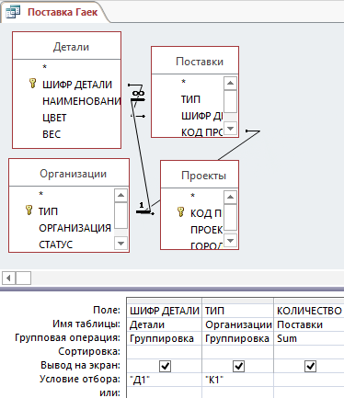

* **Запрос по поставкам для проекта сортировщик**

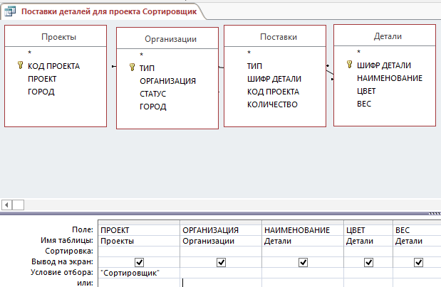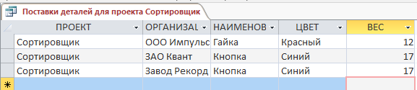

* **Запрос по поставкам синих кнопок для проекта Перфоратор**

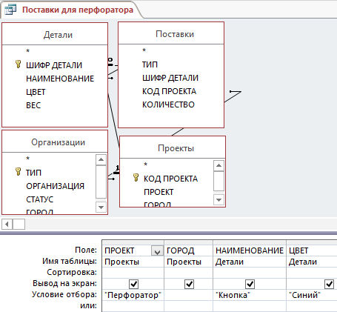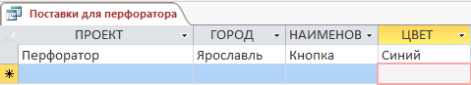

* **Запрос по поставкам ЗАО Квант**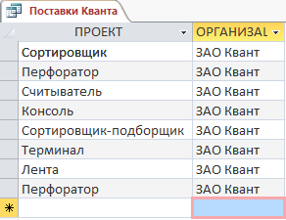

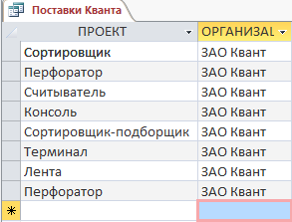

* **Запрос на цвет деталей, поставляемых ООО Импульс**

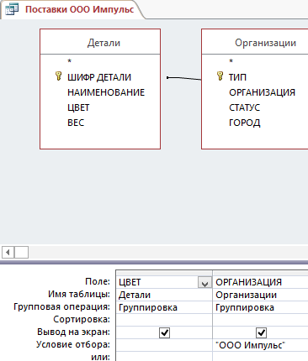

* **Запрос по поставкам деталей организациями Зенит и Орбит**

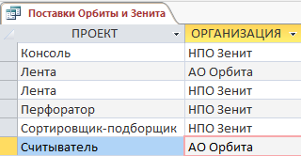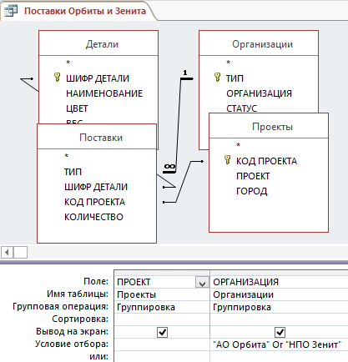

* **Запрос по поставкам организации Орбит**

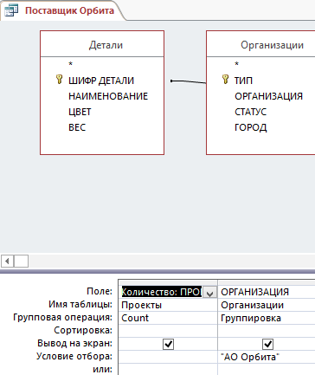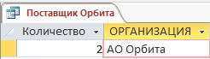

* **Запрос по поставкам для проектов, находящихся в Москве**

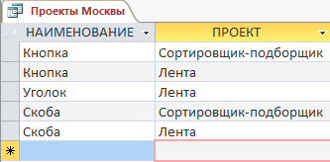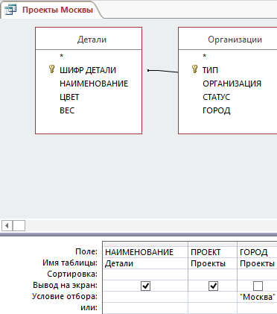

* **Запрос по поставкам производимых Заводом Рекорд**

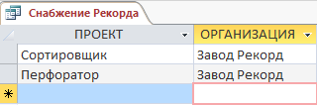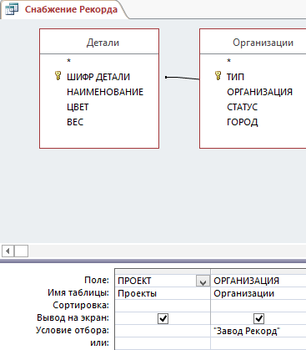

* **Запрос “Триплет”**

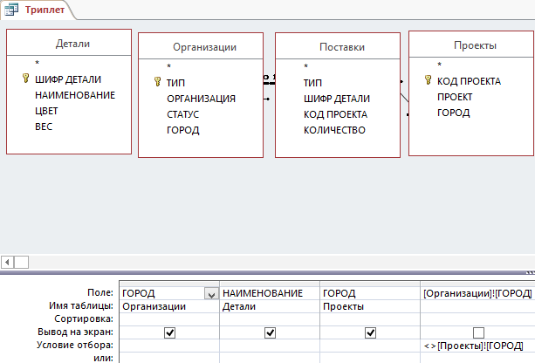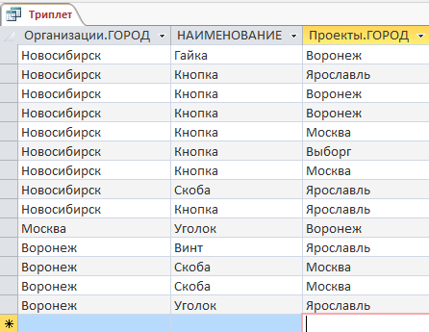

* **Перекрестный запрос по поставкам для проектов**

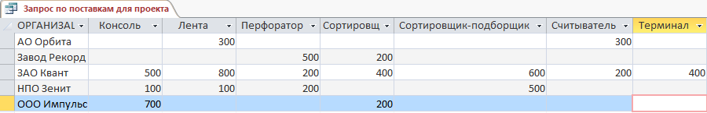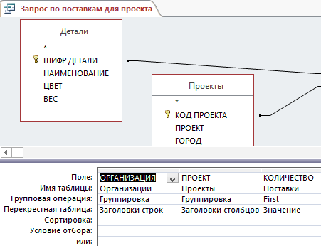

* **Перекрестный запрос по количеству поставок**

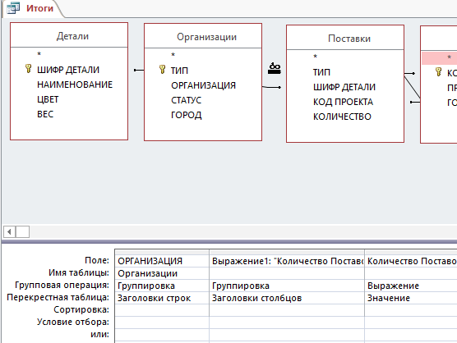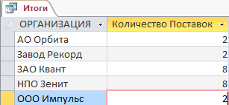

* **Перекрестный запрос по итоговому весу деталей**

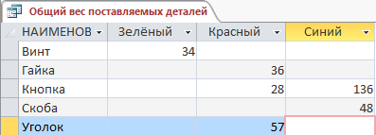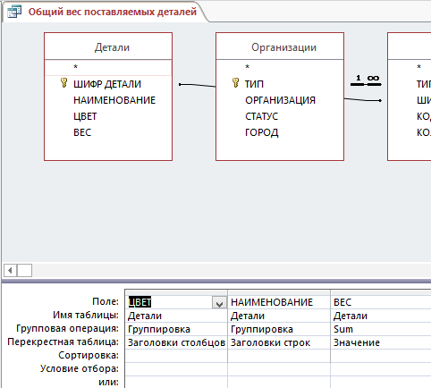

* **Перекрестный запрос по количеству поставок определенных деталей**

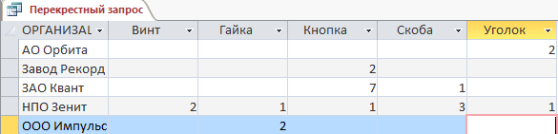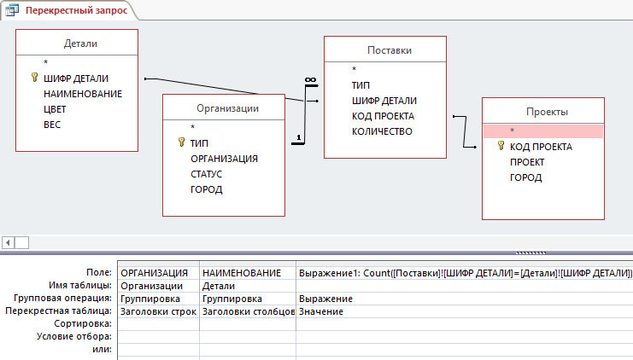

* **Перекрестный запрос по количеству деталей каждого цвета**

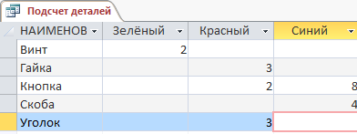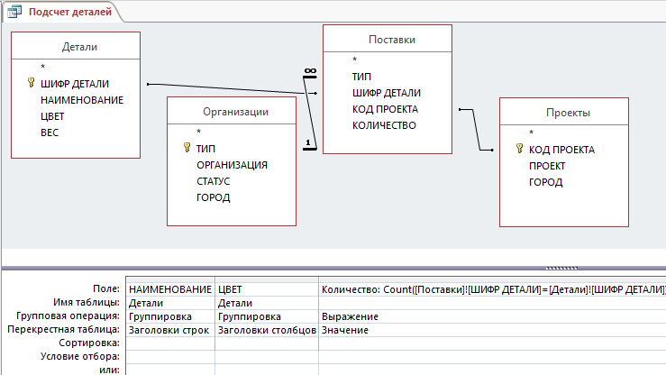

* **Перекрестный запрос по количеству деталей**

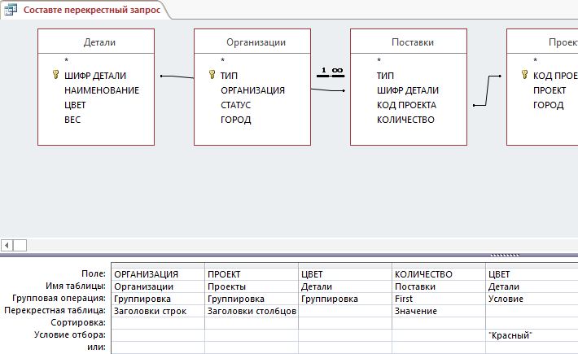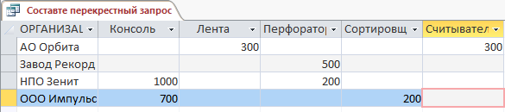

**Формы:**

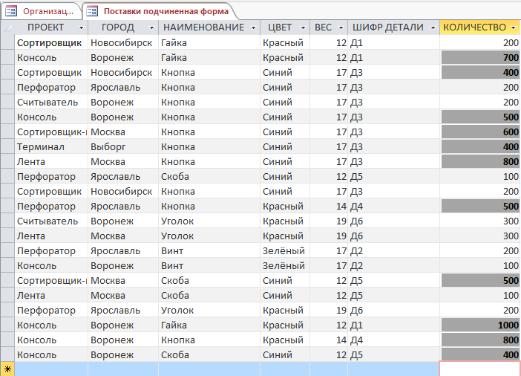

**Отчет:**

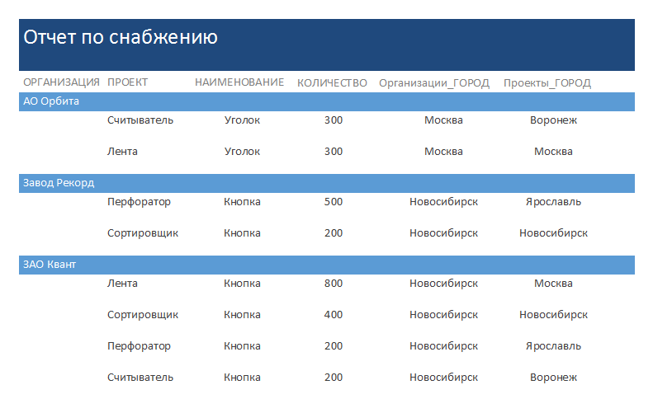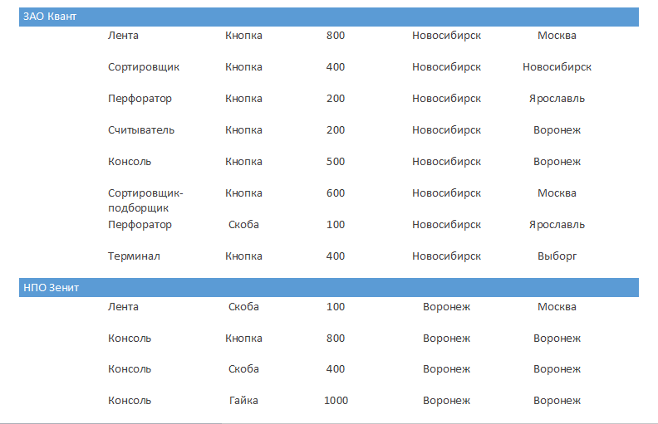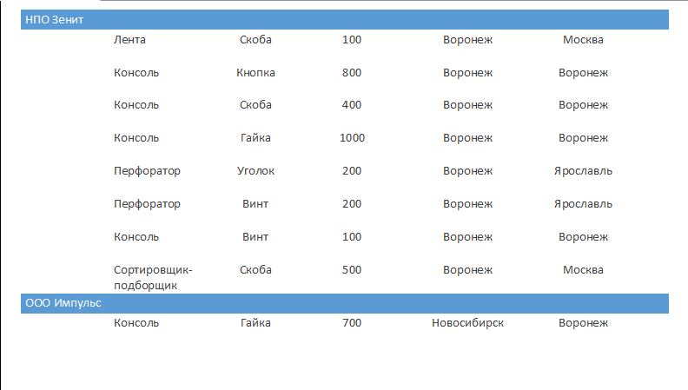

**Вторая база данных––Банк Зенит.**

Таблица Виды вкладов

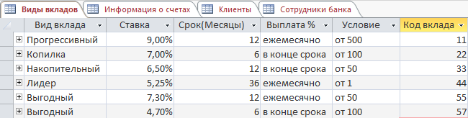

Таблица Информация о счетах

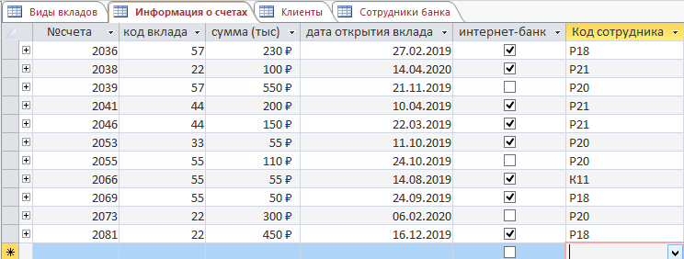

Таблица Клиенты

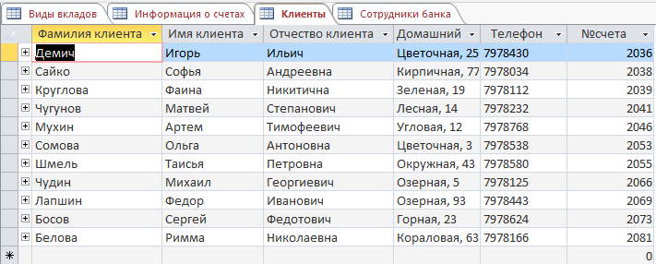

Таблица Сотрудников Банка

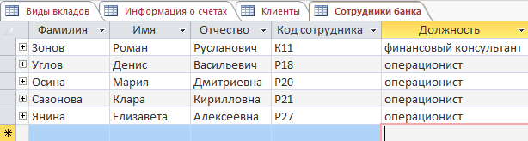

**Запросы:**

* **Запрос по вкладам сделанных в феврале**

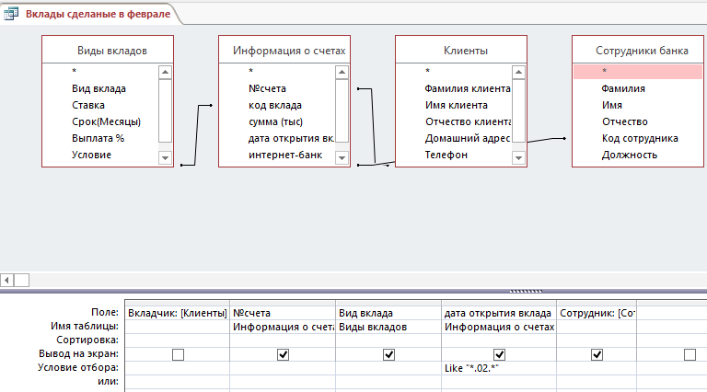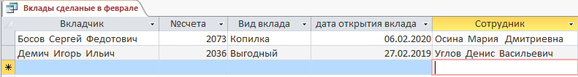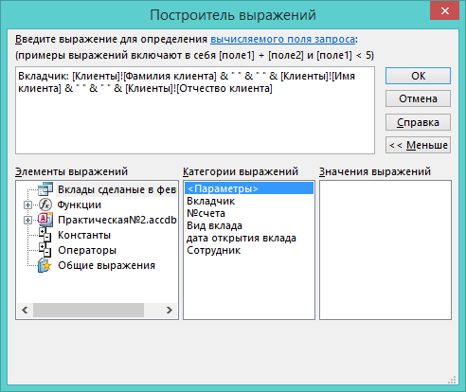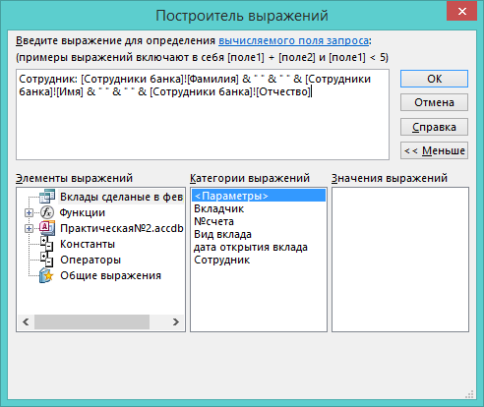

* **Запрос на наличие интернет банка**

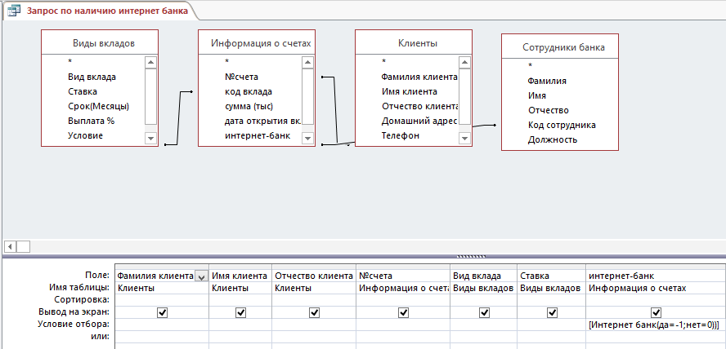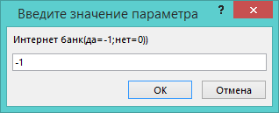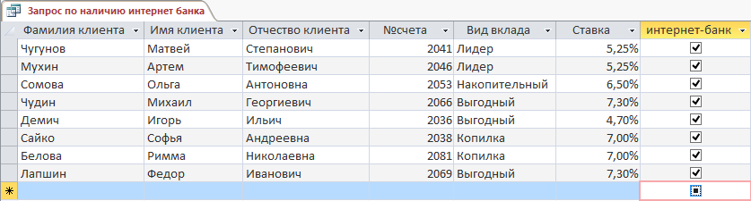

* **Запрос с вычисление действительности вкладов**

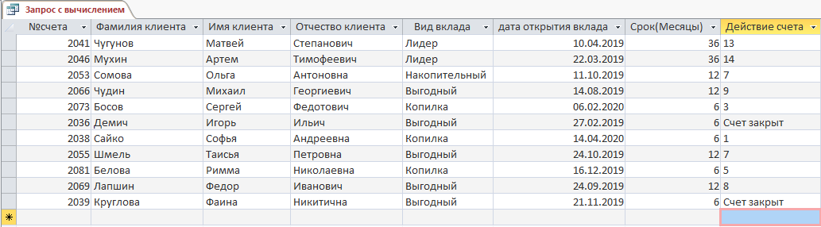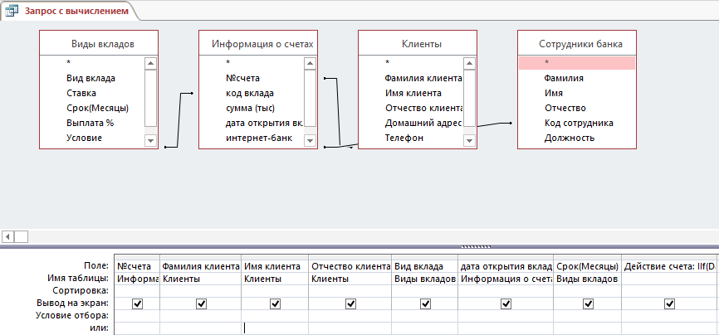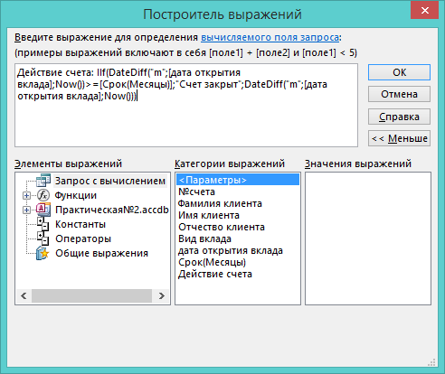

* **Запрос с параметром состояния счета**

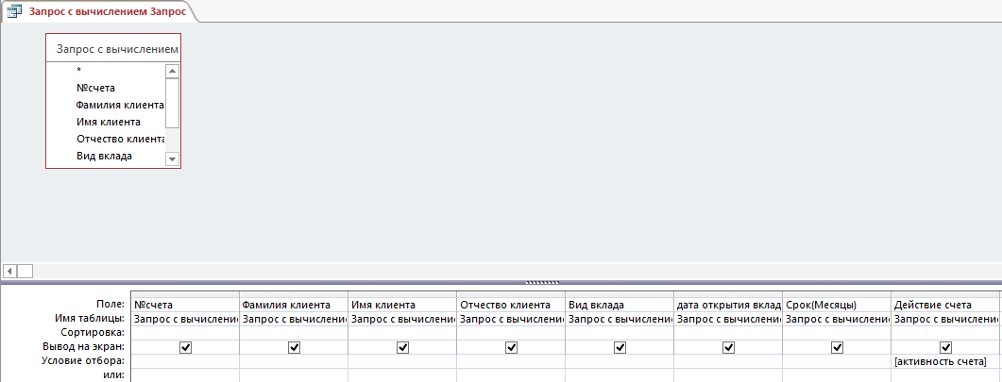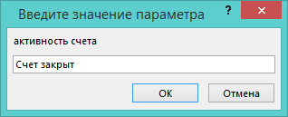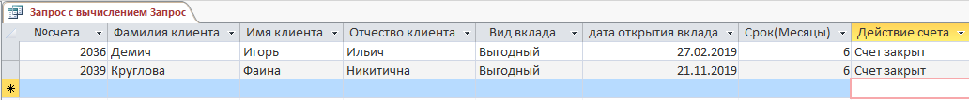

* **Запрос на начисление процентов от вкладов**

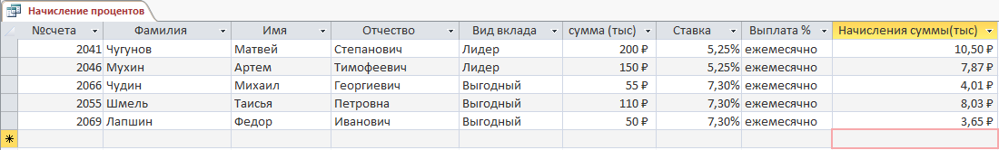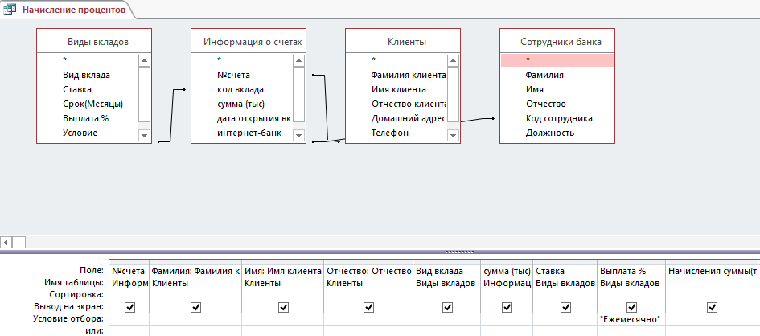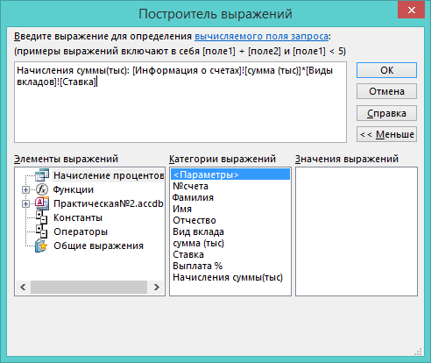

* **Запрос по самым не популярным вкладам**

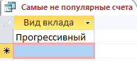

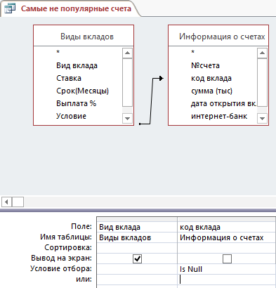

* **Запрос по количеству открытых вкладов**

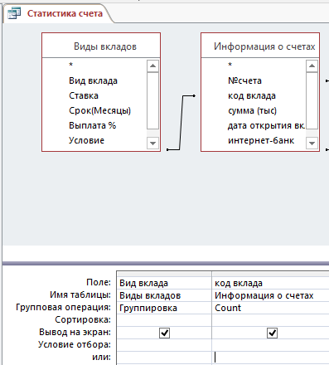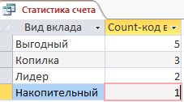

* **Запрос на обновление даты открытия счета**

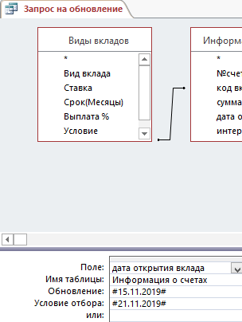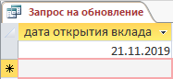

* **Перекрестный календарный запрос**

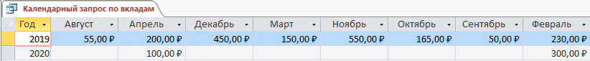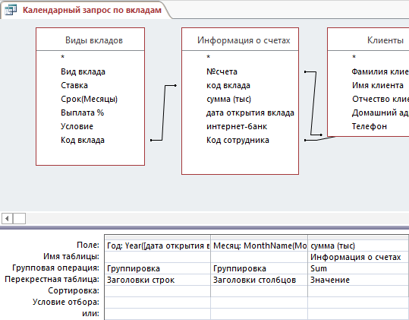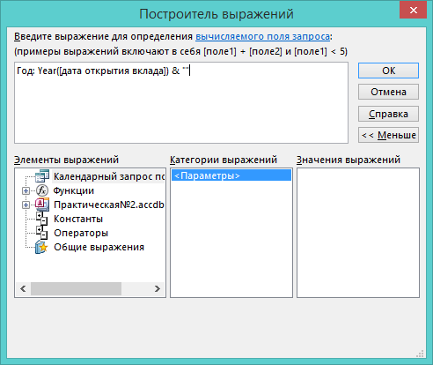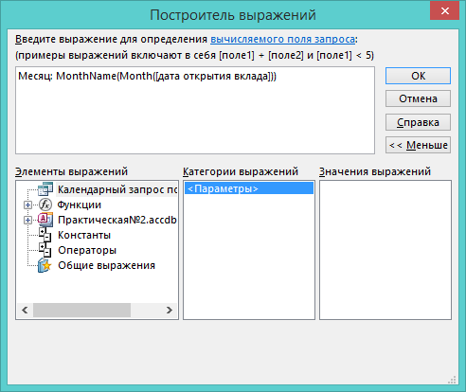

* **Перекрестный запрос по количеству оформленных вкладов каждым из сотрудников банка состоящих в должности операционист**

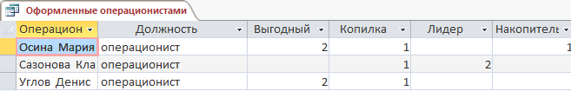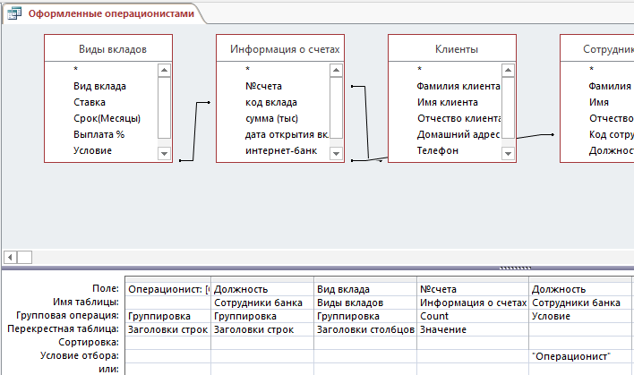

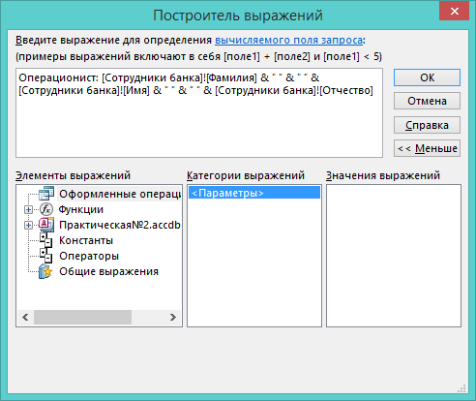

**Формы:**

* **Форма с выборкой по диапазону дат**

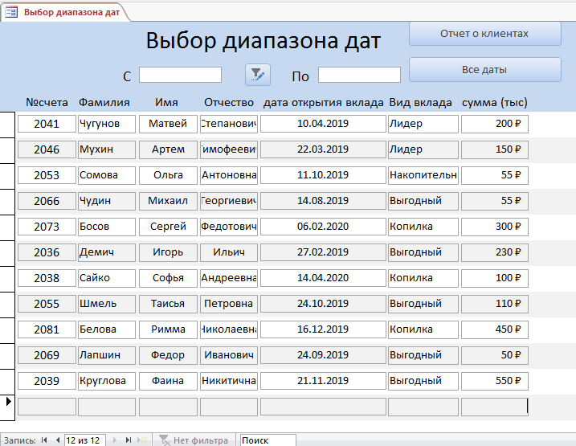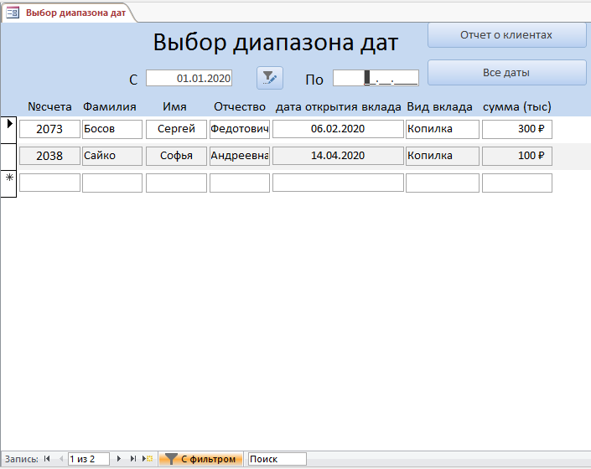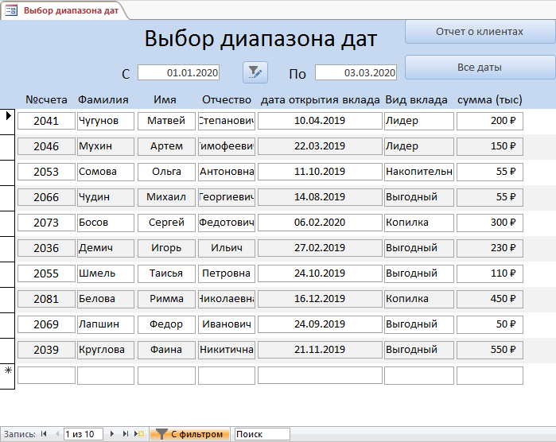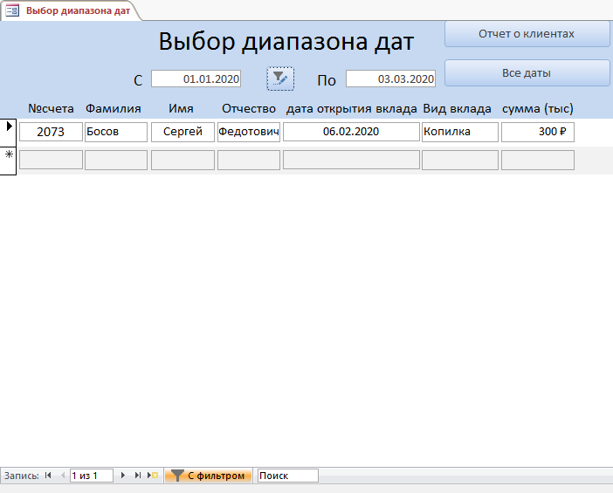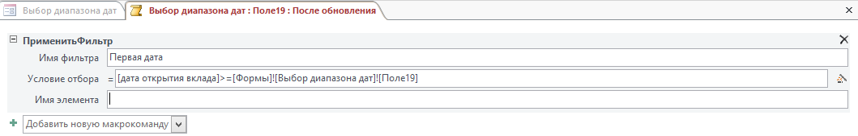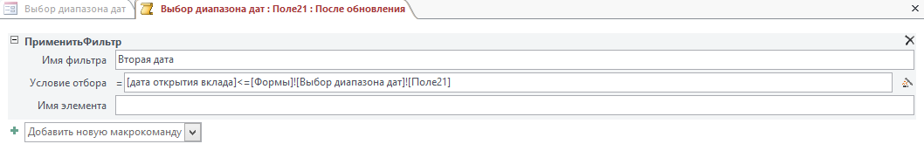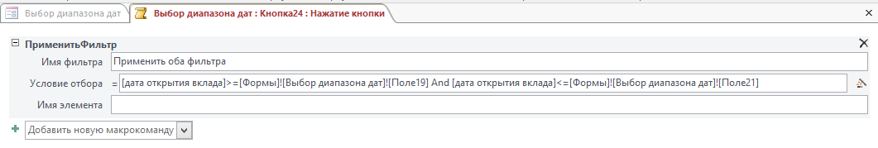

**Макрос кнопки удаления фильтров**

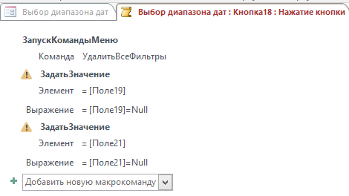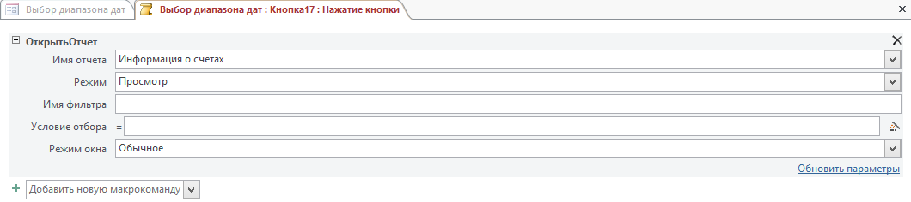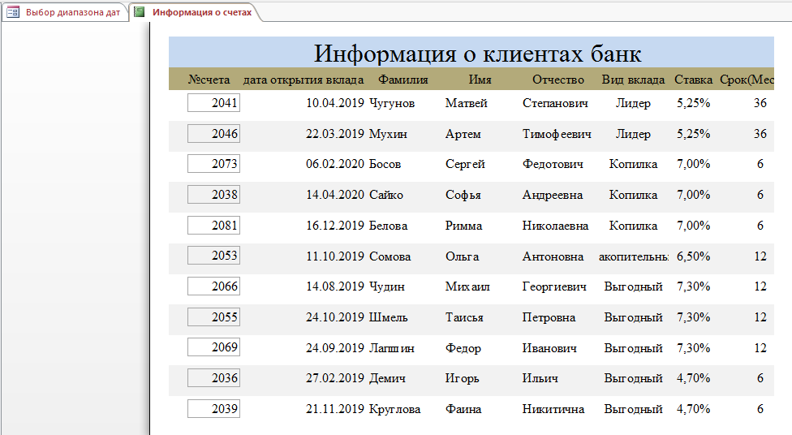

* **Форма по таблице информация о счетах с фильтром**

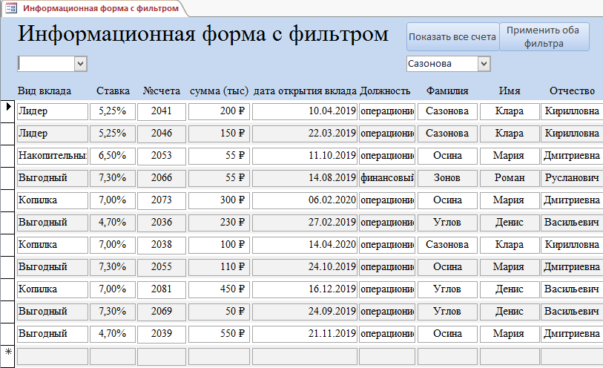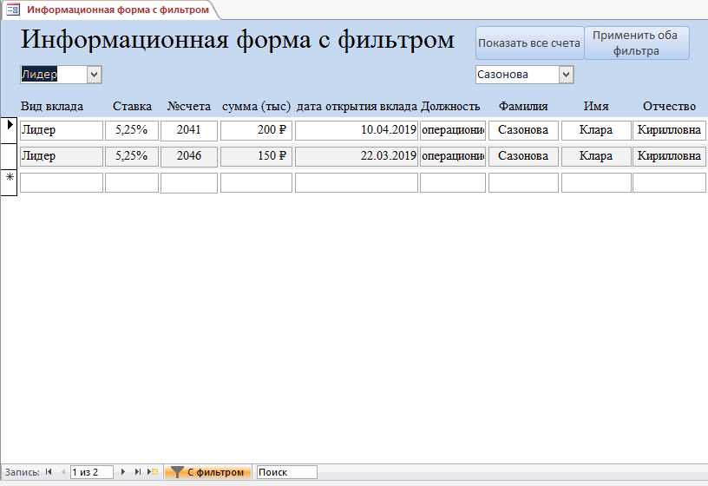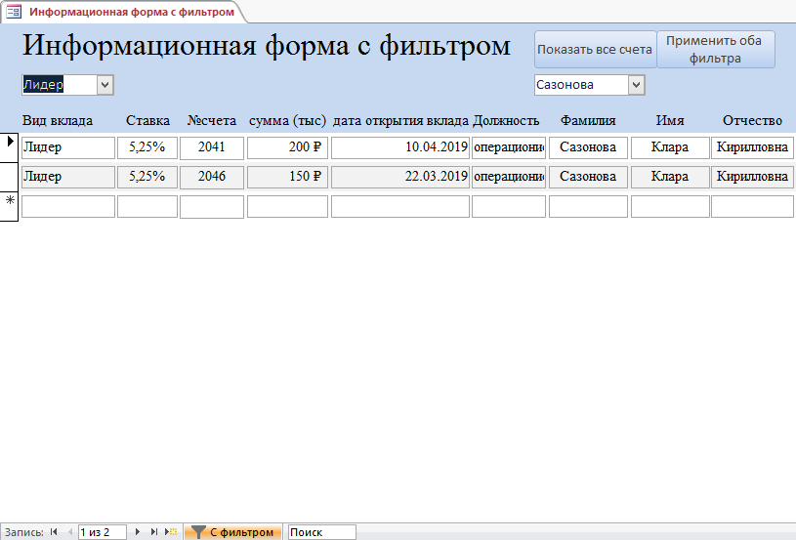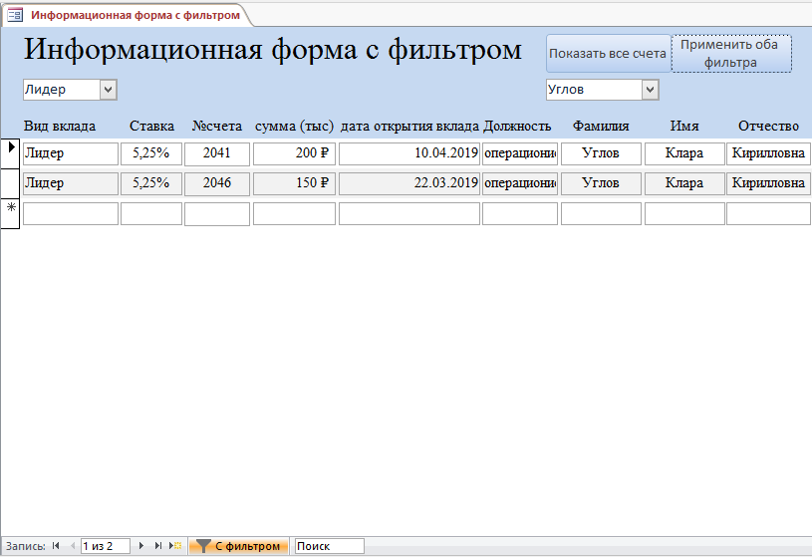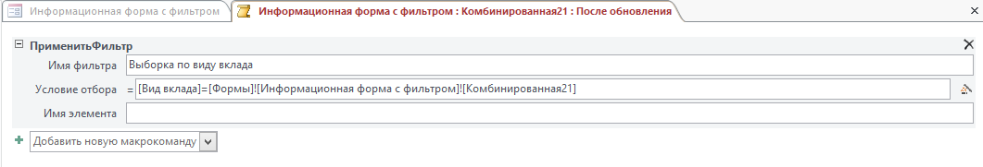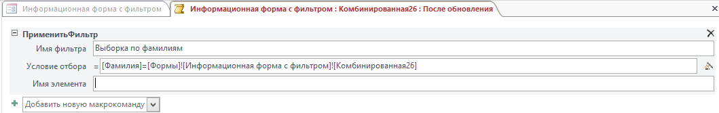

**Макрос для удаления фильтров**

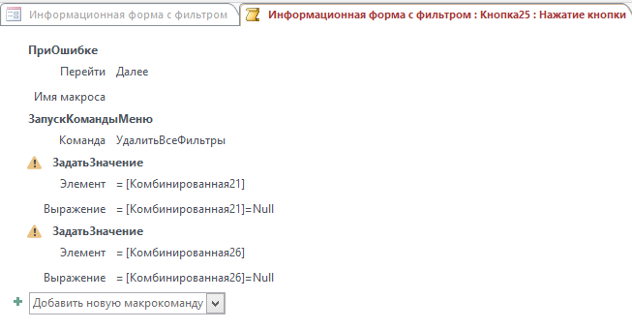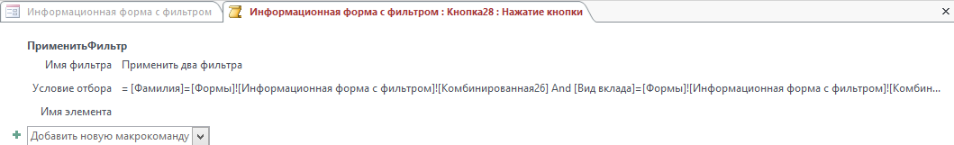

* **Форма с информацией по счетам и ее подчиненная форма**

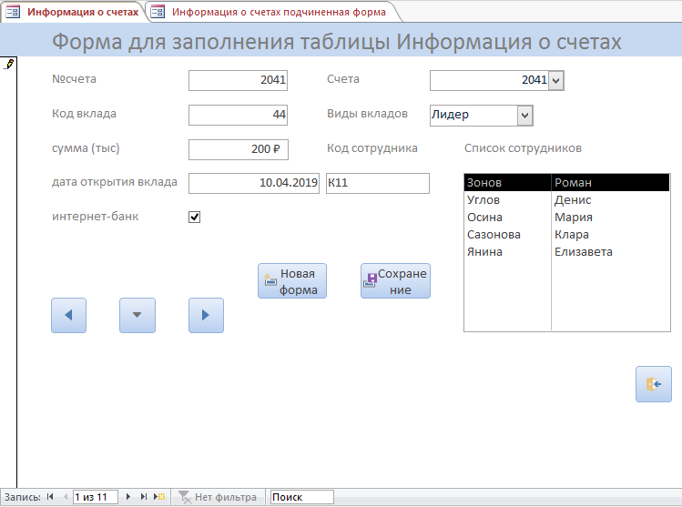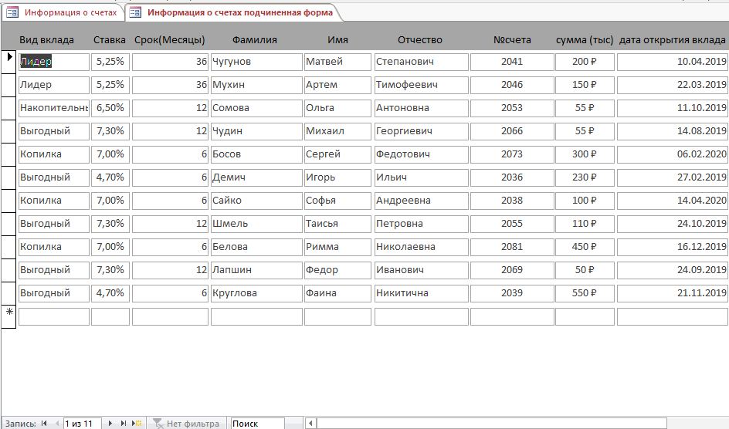

* **Форма с сотрудниками банка**

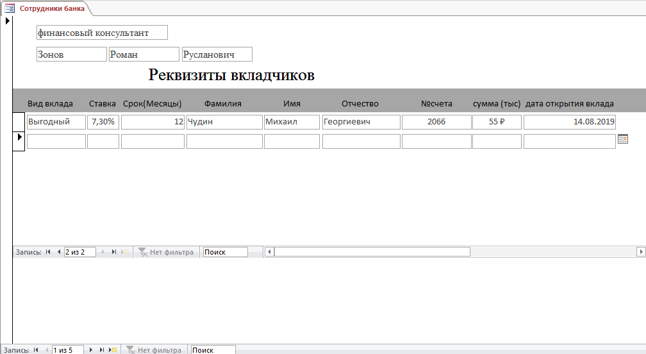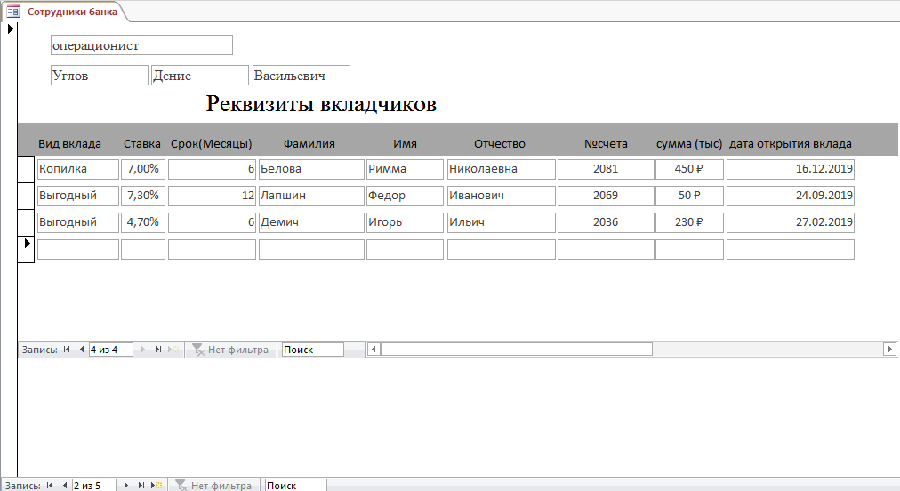

**Отчет:**

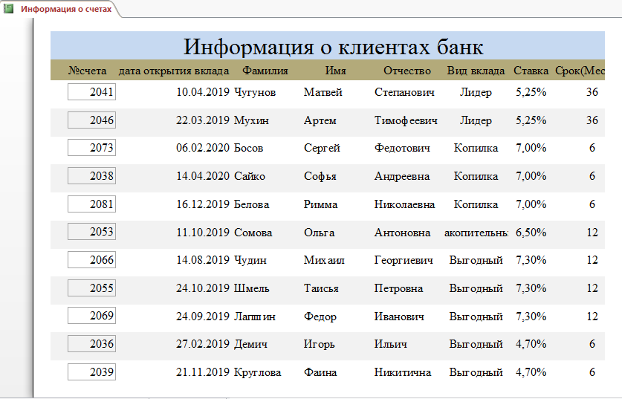

**Список использованных источников:**

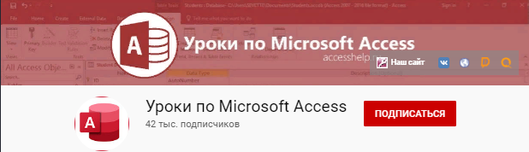

# Отчет по практике Инфокоммуникационные Системы

**Цель работы:** Научиться создавать проект локальной сети с учетом предлагаемых требований.

**Вариант 11**

**Задание:** Фирму, состоящую из 22 сотрудников, занимающую 1 этаж в одном здании, размещающуюся в 4 комнатах (кол-во комнат на этажах выбрать самостоятельно из указанного количества, приведенного в таблице) необходимо обеспечить локальной сетью.

Последнее время увеличился объем работы и в будущем планируется расширение штата (9 человек).

У каждого сотрудника есть компьютер. Информация строго конфиденциальна. Одновременно с установкой сети планируется установка лазерного принтера (выбрать оптимальное кол-во принтеров для нормальной работы фирмы). Планируется, что будет использоваться сетевая база данных, необходим сервер для хранения информации.

**Топология сети**

Так как данная сеть будет расширяться, мы будем использовать топологию типа «Звезда».

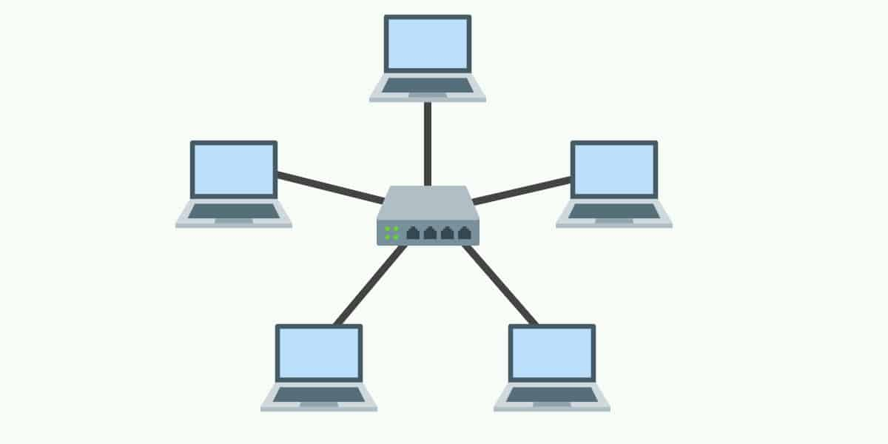

Модель топологии «Звезда»

**Преимущества:**

1. Простая модификация и добавления ПК, не нарушая остальной ее части.
2. Центральный концентратом может являться как средство для диагностики сети как для мониторинга и управления сети.
3. Отказоустойчивость.
4. Применение нескольких типов кабеля.

**Недостатки:**

1. При отказе центрального концентрата не работоспособная становится вся сеть.
2. Многие сети с топологией звезда требует применение на центральном узле устройство для ретрансляции широко вещательных сообщений или коммутации сетевого трафика.
3. Большой расход кабеля.

**Сетевое оборудование**

|  |  |  |
| --- | --- | --- |
| Оборудование | Название | Количество |
| Сервер | Dell Precision 3431 | 1 |
| Коммутатор | TP-Link TL-SG1024D | 4 |
| Маршрутизатор | TP-LINK Archer A6 | 4 |
| Принтер | Brother HL-L8260CDWR | 8 |

**Меры безопасности для конфиденциальности информации**

Для решения проблемы защиты информации основными средствами, используемыми для создания механизмов защиты принято считать:

* Средства архивации данных.
* Антивирусные программы.
* Криптографические средства − включают способы обеспечения конфиденциальности информации, в том числе с помощью шифрования и аутентификации.
* Средства идентификации и аутентификации пользователей.
* Средства управления доступом − средства, имеющие целью ограничение и регистрацию входа-выхода объектов на заданной территории через точки прохода.
* Протоколирование − протоколирование обеспечивает сбор и накопление информации о событиях, происходящих в информационной системе.

Встроенные:

Встроенные средства защиты информации в сетевых ОС доступны, но не всегда, как уже отмечалось, могут полностью решить возникающие на практике проблемы.

* SFT Level I предусматривает, в частности, создание дополнительных копий FAT и Directory Entries Tables, немедленную верификацию каждого вновь записанного на файловый сервер блока данных, а также резервирование на каждом жёстком диске.
* SFT Level II содержит дополнительные возможности создания «зеркальных» дисков, а также дублирования дисковых контроллеров, источников питания и интерфейсных кабелей.
* SFT Level III позволяет применять в локальной сети дублированные серверы, один из которых является «главным», а второй, содержащий копию всей информации, вступает в работу в случае выхода «главного» сервера из строя.

Специализированные:

Специализированные программные средства защиты информации от несанкционированного доступа обладают в целом лучшими возможностями и характеристиками, чем встроенные средства сетевых ОС.

* Firewalls.
* Proxy-servers.

Обязанности сотрудников по отношению к сети

Обязанности сотрудников:

* Запрет на самостоятельную настройку сетевого оборудования, он должен сделать запрос у руководства подразделения.
* Запрещается сообщать пароль другим пользователям ЛВС и работать под чужим паролем.
* При нарушении нормальной работы сети и в случае обнаружения неисправности любого компьютерного и сетевого оборудования, а также при сбое или неправильной работе программного обеспечения пользователь обязан немедленно сообщить в отдел технического обеспечения.
* Категорически запрещается выкладывать важную информацию на общих ресурсах. За размещение на общем ресурсе сети важной информации персональную ответственность несет пользователь, выложивший ее.
* По первому требованию технического специалиста пользователь обязан освободить компьютер для контроля или выполнения регламентных работ.
* И т.п.

План размещения оборудования по комнатам



PC4

PC3

PC2

PC1

PC2

PC3

PC4

PC1



PC8

PC7

PC6

PC5

PC8

PC7

PC5

PC6



2 принтера

2 принтера



PC4

PC3

PC2

PC1

PC4

PC3

PC2

PC1





PC7

PC6

PC5

PC8

PC7

PC5

PC6

2 принтера

2 принтера

Сервер

**Задание2**

Сервер можно расположить в самой просторной комнате 2 этажа, там же можно установить маршрутизаторы и коммутаторы. Во всех комнатах можно расположить коммутаторы, кроме второго этажа, где предпочтительнее коммутаторы расположить в одной комнате и просто провести кабеля в оставшиеся две комнаты.

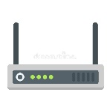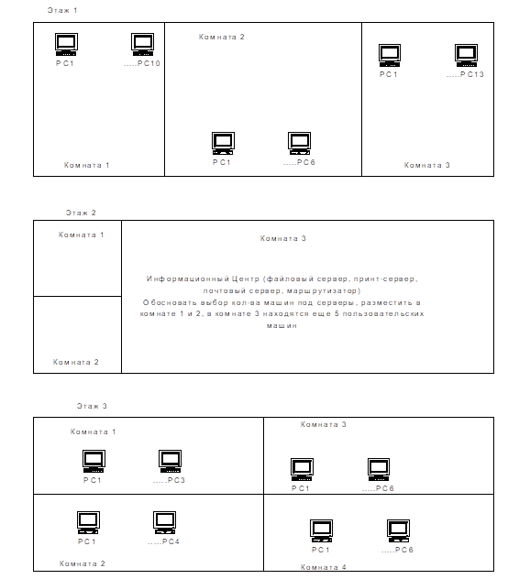

# Отчет по практике Прикладное Программирование

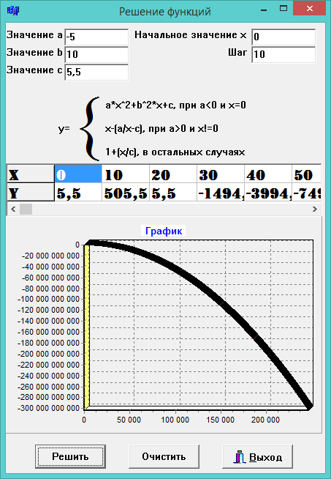

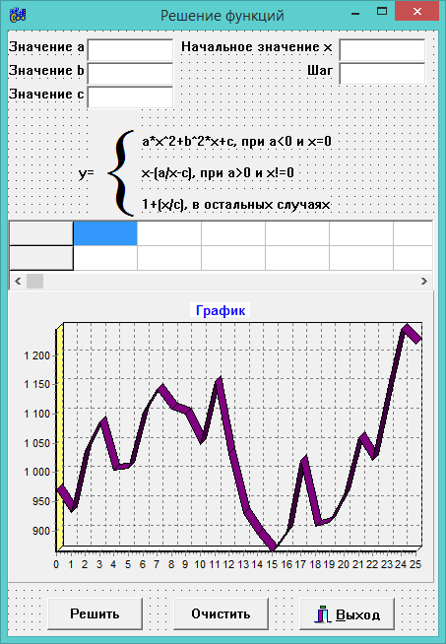

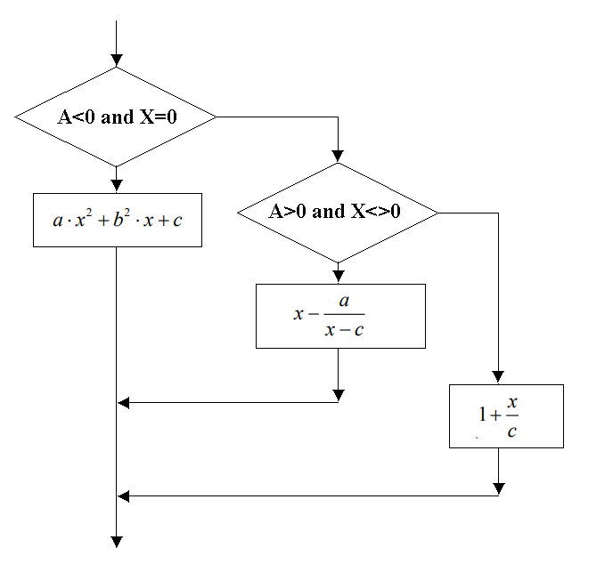

КОНТРОЛЬНЫЕ ВОПРОСЫ

1 Какие цели преследует тестирование?

2 От чего в большей степени зависит тестирование?

3 Что не может доказать тестирование?

4 В каком случае труднее всего найти ошибки?

5 Что может служить показателем качества программного обеспечения?

6 Что может свидетельствовать о повышении качества программного обеспечения?

7 К каким последствиям может привести исправление дефектов

8 От чего в большей степени зависит тестирование?

9 В каком случае тестирование оказывается бессильным?

Ответы:

1. Тестирование преследует несколько целей. Первая цель – это выявление дефектов. Вторая цель тестирования ‒ предотвращение дефектов.
2. Тестирование зависит от контекста
3. Тестирование может показать наличие дефектов в программе, но не доказать их отсутствие.
4. Ошибки, связанные с зависимостью от скорости, очень трудно обнаружить и воспроизвести. Если ошибку трудно активировать, ее также будет трудно выявить в ходе обычного процесса тестирования. Трудно найти ошибки, если невозможно их воспроизвести.
5. Показателями качества могут служить количество найденных дефектов, их критичность, распределение дефектов по модулям и компонентам тестируемой системы и т. д.
6. Если найденные в процессе тестирования дефекты исправляются, то качество программного обеспечения повышается.
7. Исправление одного дефекта может порождать новые дефекты, еще более критичные, трудновоспроизводимые. ФЫ
8. ФЫ